新北区小学综合实践活动解丽优秀教师培育室活动简报
（第十三期）
【一、活动通知】

课程的力量：塑造博物与实践的学习新境界
江苏省“十四五”教育科学规划课题“基于区域特色场馆的小学综合实践活动项目化实施研究”阶段研讨暨新北区小学综合实践活动解丽优秀教师培育室
项目化学习成果展示活动

在智慧的织锦中
课程的力量
引领着探索的脚步
博物与实践
如同星辰与大地相互辉映
共同编织学习的奇迹

活动主题：和合共生，为生命成长赋能
活动时间：5月18日下午1:00-3:00
活动地点：常州博物馆
活动主办：常州市新北区三井实验小学 常州博物馆
活动承办：新北区小学综合实践活动解丽优秀教师培育室
活动流程：
时间 | 内容 | 场地
下午1:00-2:00 | 项目化学习课程博览 | 常州博物馆一楼大厅
下午2:00-3:30 | 项目化学习成果现场展示 | 常州博物馆报告厅
项目展示如下：
项目名称 | 展示学校 | 指导老师
《守护绿色生态 共享“湿”情画意》 | 常州市新北区三井实验小学 | 徐洁、陈英
《“解压玩具”，你不了解的新宠儿——关于解压玩具的调查研究》 | 常州市虹景小学 | 高卫超
《生命之盐》 | 常州市新北区新桥第二实验小学 | 杨逸
《烹'然心动一关于 预制菜上餐桌的研究》 | 常州市新北区新桥实验小学 | 余亭
《家乡的汽摩》 | 常州市新北区孟河实验小学 | 臧薇
《预制菜是“风口”还是“洪水猛兽”？》 | 常州市新北区香槟湖小学 | 胡玥
“汉”韵龙城 “服”华韶年——关于汉服的调查与研究 | 常州市龙锦小学 | 王洁
《桥"首以盼,成就非凡》 | 常州市新北区三井实验小学 | 吴科慧
《从“外”到“内"，-场美丽的邂逅-关于外卖袋及其利用的研究》 | 常州市新北区百丈小学 | 葛茹蕊.
《米的n次方》 | 常州市新北区泰山小学 | 邓依

【二、活动签到】（附：纸质签到表扫描件）
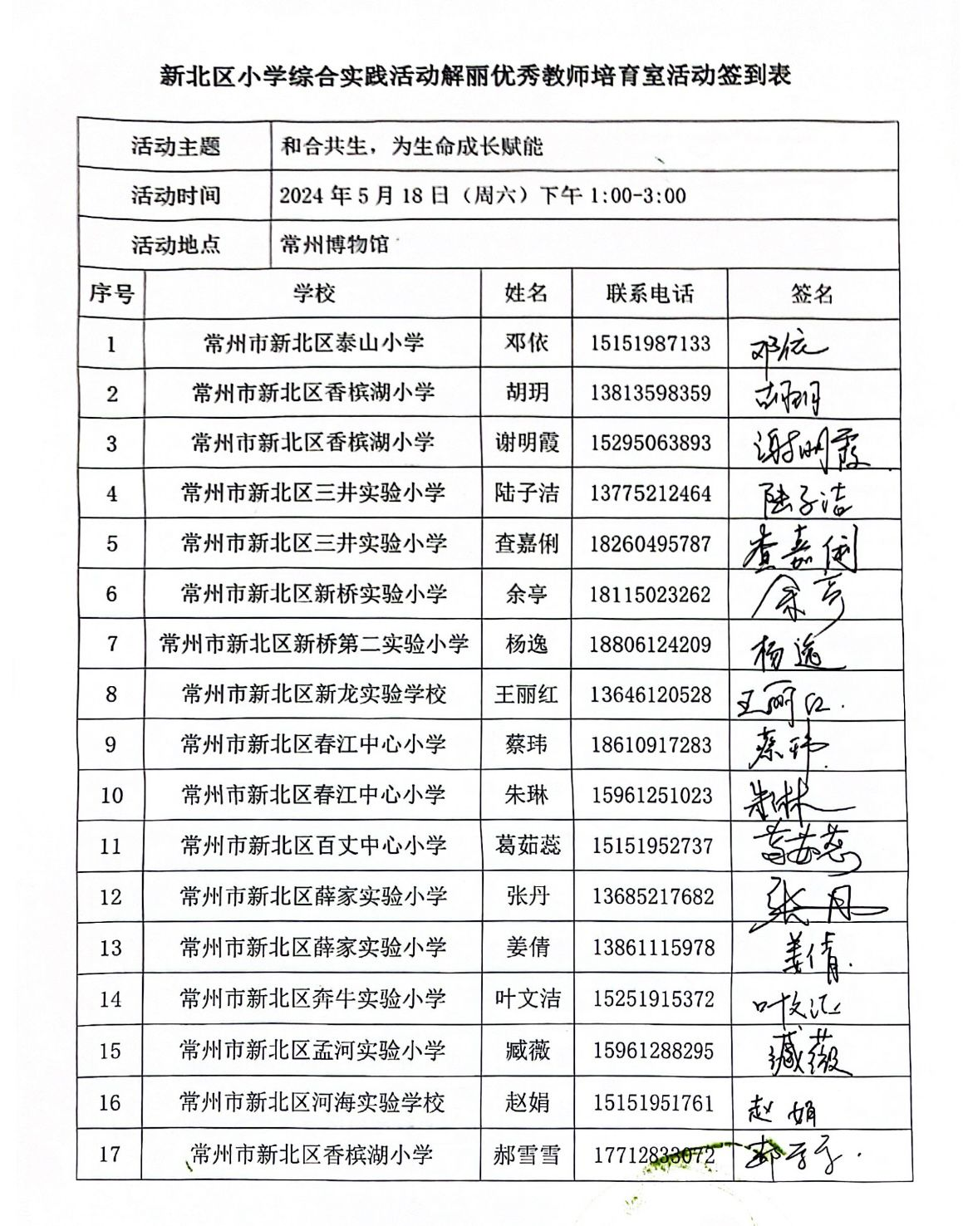
【三、活动过程材料】（附：详细教案和交流稿）
展示一：关于外卖袋及其再利用项目关注环保问题
百丈中心小学 葛茹蕊
尊敬的孙老师、解老师、亲爱的小伙伴们大家下午好，我是百丈中心小学的葛茹蕊，今天我汇报分享的的研究性学习主题是从“外”到“内”，一场美丽的邂逅——关于外卖袋及其利用的研究。接下来，我将从这四大板块进行逐个分享：
关于外卖袋的研究，我们是通过一场讨论会：说说身边发生的趣事展开的。当时六5班的邵芊语这样说到：家里在进行大扫除的时候，我发现了家里的某个角落堆放了许多风格迥异的外卖袋。那么多袋子，怎么处理呢？奶奶说：“留下吧！扔掉怪可惜的。”妈妈说：“扔掉吧！占地方！”看着那么多设计独特和材质牢固的外卖袋，我不禁产生了疑问：“扔掉这么多外卖袋是不是也是一种资源浪费呢？但是这么多外卖袋确实占地方。到底该怎么办呢？”于是她向我们班级的同学请教，大家很多人都有共鸣，生活中经常看到外卖袋，我们就外卖袋提出了好多的问题，并说了自己想要研究的理由。于是我们班就开展了外卖袋及其利用的研究。
关于外卖袋，我们产生的问题很多，于是我们想到了通过问卷调查来帮助我们了解外卖袋及其利用的现状和想要了解更多群体对外卖袋再利用的态度。我们通过
并最终确定了方向。
我们发现商家在选择外卖袋更多的是从材质、实用性、安全性等方面来考虑，而普通消费者并没有选择外卖袋的权利，但外卖袋的处置和后续使用还存在较大的空间。
于是，我们分好了研究小组开启了对外卖袋材质、外观、安全性和再利用性的一系列的研究。
秉持着认真解决实际问题的态度，我们先对百丈六年级师生发起了倡议：寻找身边的外卖袋，并借给我们研究。我们做了精美的倡议书
收集好了外卖袋，我们就分小组分不同的研究方向开始逐个研究了。首先让我来介绍外卖袋材质小组的研究过程及成果。他们是按照观察、分类、查阅资料、采访、小结等研究方式循序渐进地进行研究的。
我们来欣赏下他们的研究过程。
我们就收集到的外卖袋进行了观察并根据材质的不同，进行了分类。有的材质他们不清楚具体是什么，就通过上网查阅资料来进一步了解他们。通过资料的查询，他们知道了原来不同材质的外卖袋的用途、优缺点、成本都不一样。
那不同商家选择不同材质的外卖袋主要的原因是什么？大家一致认为要走出去采访才能得到答案。在采访之前，我先带着孩子们在课上学习了采访的方法，并指导我们撰写采访稿，
为采访商家、消费者、外卖员这三种不同的群体做好了充足的准备。
这是我们的采访掠影，
通过采访，我们发现了不同的商家在选择不同材质外卖袋的原因主要考虑的是成本以及实用性，即能否让自家的产品保温保鲜。而作为我们消费者，更多的是关心这些外卖袋的材质是否安全环保，能不能重复使用，有没有再循环使用的空间。
第二小组研究的是外卖袋的外观。研究方法和上一组差不多，我这里就不赘述了。
我们研究后发现：我们发现很多的外卖袋的设计都有着丰富的元素，其中产品名称logo、企业吉祥物形象和广告宣传语占主要部分，这是商家对企业文化的宣传以及通过广告效应拉动消费需求的考虑。有些商家还会选择联名等方式宣传自身产品，借助品牌效应吸引顾客眼球，提高顾客的购买欲望，增加自身产品的销量。
第三小组研究的是外卖袋的安全性。 其中在研究过程中的亮点是我们请到了学校的科学老师，运用了实验的方法，动手实践得出是否安全。
从实验结果可以看出，燃烧后的可降解塑料、纸袋和聚丙烯材质的外卖袋容易产生黑烟且味道刺鼻，存在一定隐患。而无纺布和牛皮纸材质的外卖袋燃烧后相对来说黑烟较少，伴随着烧焦味，无毒性。整个实验过程都令我们大开眼界，懂得了实践出真知的道理。
我们还进行了采访，采访得出：我们发现外卖袋的安全性必须满足以下两点需求：1）保障食品的密封性2）保障食品使用的体验性
第四小组研究的是外卖袋的再利用性。
我们通过观察到外卖袋的循环标志，发现很多外卖袋都可以循环再利用的。
在这组的研究过程中，亮点是家长志愿者进课堂，我们请了家长志愿者邵芊语妈妈，带领我们一起将外卖袋变废为宝，进行大改造。
孩子们都通过自己的创意，创造出了餐巾纸盒子、水杯托、收纳盒、精美的纸花等等。
除了变废为宝，我们还能怎么再利用呢？我们想到了一个再利用的方法：
但是这到底可不可行呢？我们就商家、快递员和消费者这类人进行了采访。得到的回答是他们多数消费者是愿意的，特别是当他们听到如果回收一定数量的外卖袋可以有奖励时，他们更加愿意回收外卖袋，但是也有少数人提出了担心：再次回收使用的外卖袋是否卫生？
紧接着，我们就考虑到了是否需要对商家、消费者、外卖员、相关卫生机构发出倡议。我们希望外卖袋再利用可以真正做起来，为环保贡献我们的力量。
最后，就是我们研究成果的展示：我们进行了改造作品大展览、设计外卖袋、研究小组汇报、思考后续的展望等等。
由于我们是和孩子们一起摸索着研究的，有不当之处，还请各位专家、老师批评指正。
展示二：《米的N次方》泰山小学——邓依

尊敬的解老师、培育室的小伙伴们：
下午好！
我是泰山小学的邓依。一元复始，万象更新。站在新学期的起点，我们再次相聚在春江中心小学，很高兴在这里与大家分享我们学校的特色研究主题案例。今天分享的题目是《米的N次方》,是基于本土资源在综合实践课程中对大米的课题研究分享，这个研究性课程刚刚结束的一个课题研究，也做出了一点成果，也希望大家能对我的研究方向可以多多批评指正。
今天我将从以下四个方面进行汇报：一是我们为什么研究？二是我们怎么研究？三是我们的研究成果。
一、为什么研究？
班级里的小朋友发现，食堂调价后米饭的种类多了起来，今天糙米饭，明天乌米饭，有的时候还有燕麦饭。不同的米饭吃起来口感也不相同。
作为我们的主粮之一，稻米有着举足轻重的地位。我们在品尝的同时，不禁也陷入了困惑：我们现在所吃的大米是怎么来的？稻米的种类对味道会不会有影响吗？稻米还能做成什么美食呢？
为了能更深入的了解稻米，本学期我们开始了“米的N次方”的研学之旅。
二、课题研究的目的和意义
1．通过网络搜索，了解稻米的历史起源以及稻米的营养，培养学生信息搜集、分析、整理、表达的能力。
2．通过实地观察、采访、问卷调查、查找资料、观看视频等方式了解稻米的发展现状、种类，在活动的过程中学会调查、访问、设计调查统计表，同时培养他们语言表达能力、观察能力、思考能力、组织能力以及多角度搜集资料的能力。
3．通过动手实践，了解稻米的种植到收割的过程，体验劳动的快乐，培养学生的合作能力、动手能力、创新能力以及在实践中的总结反思、创新能力。
4．通过寻访种田能手，了解稻米种植的故事，感受粮食背后的艰辛。
5．通过开展多种形式的宣讲、展示活动，积极地宣讲、实践、传承，感受粮食来之不易，呼吁人人光盘。
三、我们怎样研究？
在研究初期，我组织学生在校园开展了调查问卷，调查同学们对大米的了解程度。
通过以下六道问题，发现同学们对于我们一日三餐都离不开的大米的了解少之又少。于是，针对这些问题，我们继续开展研究。
学生们走进超市，统计大米在市场上的销售种类。并按照大米的类别在教室进行交流。
类型多样的大米是怎样得到的呢？
同学们通过上网搜集资料，在了解了大米的起源和种植方法之后，认识了杂交水稻之父袁隆平。对于水稻种植也跃跃欲试。
在了解了水稻种植的步骤后，我们也组织学生开始了种植水稻之旅。
从立春到秋分，历时五个月，水稻也从一粒种子成为一株稻苗。
城市里的孩子对于水稻收割其实是很陌生的，于是我们走进东南村，水稻收割、磨米浆、做米糕等等一系列活动让学生们在感到新奇的同时也收获颇多。
后期
在东南村的体验，让孩子们发现，大米其实不仅仅可以做成米饭，还有许多其他美食。经过上网调查，采访后，制作了“大米可以做成什么美食”的调查表，并根据孩子们的年龄特点，把米糕制作带进了校园。
从水稻种植再到大米美食的制作，一路走来，孩子们感受到大米的来之不易，通过校园公众号、学校的特色小人书、倡议书、食堂监督岗等等一系列活动，倡议大家一起加入爱惜粮食，人人光盘的行动中来。
以上就是我们这次研究性成果的分享。第一次带着学生一起研究，其实还有很多不足，感觉二年级的小朋友其实年龄比较小，在很多活动上也是心有余而力不足。希望各位小伙伴们多多包涵，也欢迎大家多跟我分享经验。

【四、活动照片及报道】

每一次探索，都是一次成长。
每一次实践，都是一次领悟。
在课程的力量下，
我们塑造学习的新境界。
博物与实践，是课程的舞台，
在这里，我们共同书写教育的诗篇。
5月18日，是世界博物馆日。在这感受博物馆魅力的一天，江苏省“十四五”教育科学规划课题“基于区域特色场馆的小学综合实践活动项目化实施研究”阶段研讨暨新北区小学综合实践活动解丽优秀教师培育室项目化学习成果展在常州博物馆隆重举办。

综合课程博览
“项”阳而生 绽放光芒
你们瞧，各学校项目组的老师们摩拳擦掌，为课程博览展台的设计和搭建付出了极大的心血。老师们紧张筹备，注重细节，以确保最佳效果。分工明确，齐心协力，不一会儿就将一个个展台打造成一个个独具特色的空间。一幅幅精美的作品、一件件别出心裁的手工作品吸引了众多参观者的目光。
湿地被誉为“地球之肾”。湿地在维持生态平衡、保持生物多样性、调节气候、净化水质等方面发挥着不可替代的作用。活动现场，三井实验小学的徐洁、陈英老师和学生们带来的湿地模型展示成为了一大亮点。学生们运用所学知识，结合生活实际，亲手制作了各种湿地动植物模型。这些模型栩栩如生，展示了湿地生物的丰富多样性。通过观摩这些模型，参观者们对湿地生态有了更加直观地认识，也体会到了学生们对生态保护的热忱。
盐文化的传承与发展更是悠久的历史长河中不可或缺的一部分，新桥第二实验小学杨逸老师的展台前，游人如织。大家纷纷体验精美的盐面团、彩盐流沙瓶的创作，在欢声笑语中不仅体验感满满，还深入了解到了深厚的盐文化。

新桥实验小学余亭老师和香槟湖小学胡玥老师的两个预制菜展台一下子吸引了参观者的目光。两个展台各有特色，内容丰富多样，包括预制菜的制作过程、营养价值、烹饪方法等，充分体现了学生的实践成果。

一股浓郁的米香扑鼻而来。原来，是泰山小学的邓依老师和家长、孩子们在制作香甜软糯的米糕呢！循着香味，来到“米的n次方”展区，学生们精心制作的米画、寿司形状冰箱贴，吸引了众多参观者的目光。学生们创意无限，令人赞叹不已。

孟河实验小学臧薇老师的“家乡的汽摩”展台，一辆辆孩子们创作的汽车模型充分展现了孩子们的创新精神和实践能力。龙锦小学王洁老师的汉服文化展区的一个个微型人偶身着古典雅致的汉服，不仅体现了学生们的心灵手巧，还充分体现了他们对传统文化的热爱。现场的非遗漆画体验，更是把体验值拉满。虹景小学高卫超老师的解压玩具展台充分关注了学生的成长需求，从现场的展品我们可以看到学生们充分发挥想象力，利用废旧物品制作出了一个个独具特色的解压玩具。

这些作品的背后，蕴含着孩子们的辛勤付出和无限创意。参观者们纷纷为孩子们的创意点赞，一位游客表示：“这场成果展让我看到了孩子们无限的潜力，真是让人惊喜不已。” 这些活动让大家在参观过程中，不仅能看，还能听、能摸、能互动体验，真正实现了沉浸式体验。
项目成果展示“项”光而行 聚力生长
随后，各个学校的学生在老师的带领下，来到常州博物馆报告厅，进行综合实践活动项目化实施的学习成果展示。展示内容丰富多样，涵盖了自然科学、社会科学、文化艺术等多个领域。活动现场，学生们通过PPT、视频、实物展示等多种形式，充分展示了自己在项目化研究的过程和成果。
三井实验小学的徐洁、陈英老师带领学生分享了主题为《守护绿色生态 共享“湿”情画意》的项目化学习，学生们通过实地考察、研究湿地植物和动物、宣传湿地保护等方式，深入了解湿地的功能和价值，积极投身于湿地生态保护工作，为保护湿地生态环境贡献自己的力量。

解压玩具的创新设计与实践是另一个具有启发性的项目。虹景小学高卫超老师带领学生们从解压玩具的类型、功能、效果、制作等方面进行深入研究，并从生活中的需求出发，设计出一系列富有创意的解压玩具。
新桥第二实验小学“生命之盐”项目则聚焦于盐的价值与文化探究。学生们通过调查了解，发现盐在我国有着丰富的文化内涵和多样的食用方法。他们深入研究了盐的来源、制造加工、种类、作用、结构成分等方面，并积极宣传盐文化的知识。
预制菜产业的发展与食品安全实践是现代社会关注的热点。香槟湖小学胡玥老师和新桥实验小学余亭老师带领学生在对预制菜进行研究的项目中，学生们参观了预制菜生产企业，了解了预制菜的制作工艺和食品安全管理。
孟河实验小学臧薇老师指导的汽摩文化项目研究旨在传承和创新家乡的汽摩文化。学生们通过调查访问、搜集资料等方式，深入了解家乡汽摩文化的历史和现状。这一项目的开展，既让学生们感受到了家乡文化的魅力，又培养了他们的创新精神和实践能力。
汉服文化的研究与传承实践是另一个具有历史意义的项目。龙锦小学王洁老师和学生们对汉服的起源、发展、款式等方面进行了深入研究，并通过举办汉服展示活动，让更多人了解和喜爱汉服。他们在实践中传承了传统文化，展现了中华民族的优秀传统美德。
百丈小学葛茹蕊老师与学生们关于外卖袋及其再利用项目关注环保问题。学生们从日常生活中发现外卖袋的再利用价值，通过调查研究，设计出一系列环保措施，培养学生们的环保意识。
泰山小学邓依老师带来的《米的n次方》则聚焦于粮食安全与营养价值。学生们了解了大米的种植、加工、营养价值等方面。他们还开展了多种形式的宣讲活动，呼吁人们珍惜粮食。
综合实践活动的项目化实施不仅让学生们在实践中成长，还为我国生态环境保护、传统文化传承等方面贡献了力量。在未来的教育实践中，我们将继续深入推进综合实践活动课程的项目化研究活动，培养学生们的实践能力和创新能力。同时，我们也将积极探索更多有益于学生全面发展的教育模式，为培养新时代优秀人才贡献力量。

